5. Построение профиля пролета и определение высот подвеса антенн
5.1. Рассчитаем линию условного нулевого уровня, высоту текущей точки которой находят по формуле:
y_{i} = (R₀² / (2а)) k_{i} (1 – k_{i}),
Изм.
Лист
№ докум.
Подпись
Дата
Лист
9
4072113000000 ПЗ

где k_{i} = R_{i} / R₀ – относительная координата текущей точки на оси абсцисс;
R₀ = 39 км – длина пролета;
R_{i} – расстояние до текущей точки;
а = 6370 км – геометрический радиус Земли.
y(0) = y(1) = (39² / (2⋅6370)) ⋅ 0 ⋅ 1 = 0 м,
y(0,1) = y(0,9) = (39² / (2⋅6370)) ⋅ 0,1 ⋅ 0,9 = 10,7 м,
y(0,2) = y(0,8) = (39² / (2⋅6370)) ⋅ 0,2 ⋅ 0,8 = 19,1 м,
y(0,3) = y(0,7) = (39² / (2⋅6370)) ⋅ 0,3 ⋅ 0,7 = 25,1 м,
y(0,4) = y(0,6) = (39² / (2⋅6370)) ⋅ 0,4 ⋅ 0,6 = 28,65 м,
y(0,5) = (39² / (2⋅6370)) ⋅ 0,5² = 29,85 м.
От построенной линии нулевого уровня (рис. 6) откложим вертикально вверх высотные отметки профиля h_{i} в точках k_{i} и получим точки высот профиля.
Таблица 1. Результаты расчета профиля интервала
k_{i} | 0 | 0,1 | 0,2 | 0,3 | 0,4 | 0,5 | 0,6 | 0,7 | 0,8 | 0,9 | 1,0
h_{i}, м | 87 | 55 | 38 | 28 | 25 | 30 | 52 | 72 | 76 | 60 | 67
y_{i}, м | 0 | 10,7 | 19,1 | 25,1 | 28,65 | 29,85 | 28,65 | 25,1 | 19,1 | 10,7 | 0
y_{i}+h_{i}, м | 87 | 65,7 | 57,1 | 53,1 | 53,65 | 59,85 | 80,65 | 97,1 | 95,1 | 70,7 | 67

5.2. Выбор высот подвеса антенн (h) определяется высотой просвета при нулевой рефракции Н(0), которая откладывается вертикально вверх от самой высокой точки профиля (вершины препятствия). Через эту точку проводят линию, соединяющую центры антенн на станциях, ограничивающих пролет.
Величина Н(0) вычисляется по формуле:
H(0) = H₀ + d – ΔH($\bar{g}$+ σ) = 20,77 + 9 + 0,799 = 30,568 м,
где H₀ – радиус минимальной зоны Френеля;
$H_{0}=\sqrt{\frac{1}{3}R_{0}λk(1−k)}=\sqrt{\frac{1}{3}⋅\text{39}⋅\text{15},8⋅\text{10}⋅0,4⋅(1−0,4)}$= 20,77 м,
ΔH($\bar{g}$+ σ) – изменение просвета за счет атмосферной рефракции;
ΔH($\bar{g}$+ σ) = – (R₀² /4) ($\bar{g}$+ σ) k (1 – k) = – ((39⋅10³)² ) /4) ⋅ (-6⋅10⁻⁸+ + 7⋅10⁻⁸) ⋅ 0,7 ⋅ 0,3 = -0,799 м;
k = k_{i} для наивысшей точки пролета (в нашем случае k = 0,7);
d = 9 м – средняя ошибка топографической карты;
$\bar{g}$= -6⋅10⁻⁸ м⁻¹ - вертикальный градиент;
σ = 7⋅10⁻⁸ м⁻¹- стандартное отклонение;
λ = 15,8 см – средняя длина волны.
По графику определим высоты подвеса левой и правой антенн:
h = h_{л} = h_{п} = 54 м.
Расчеты этого пункта представлены в графической форме на рисунке 6.
Изм.
Лист
№ докум.
Подпись
Дата
Лист
10
4072113000000 ПЗ

6. Расчет потерь, вносимых антенно-волноводным трактом (АВТ)
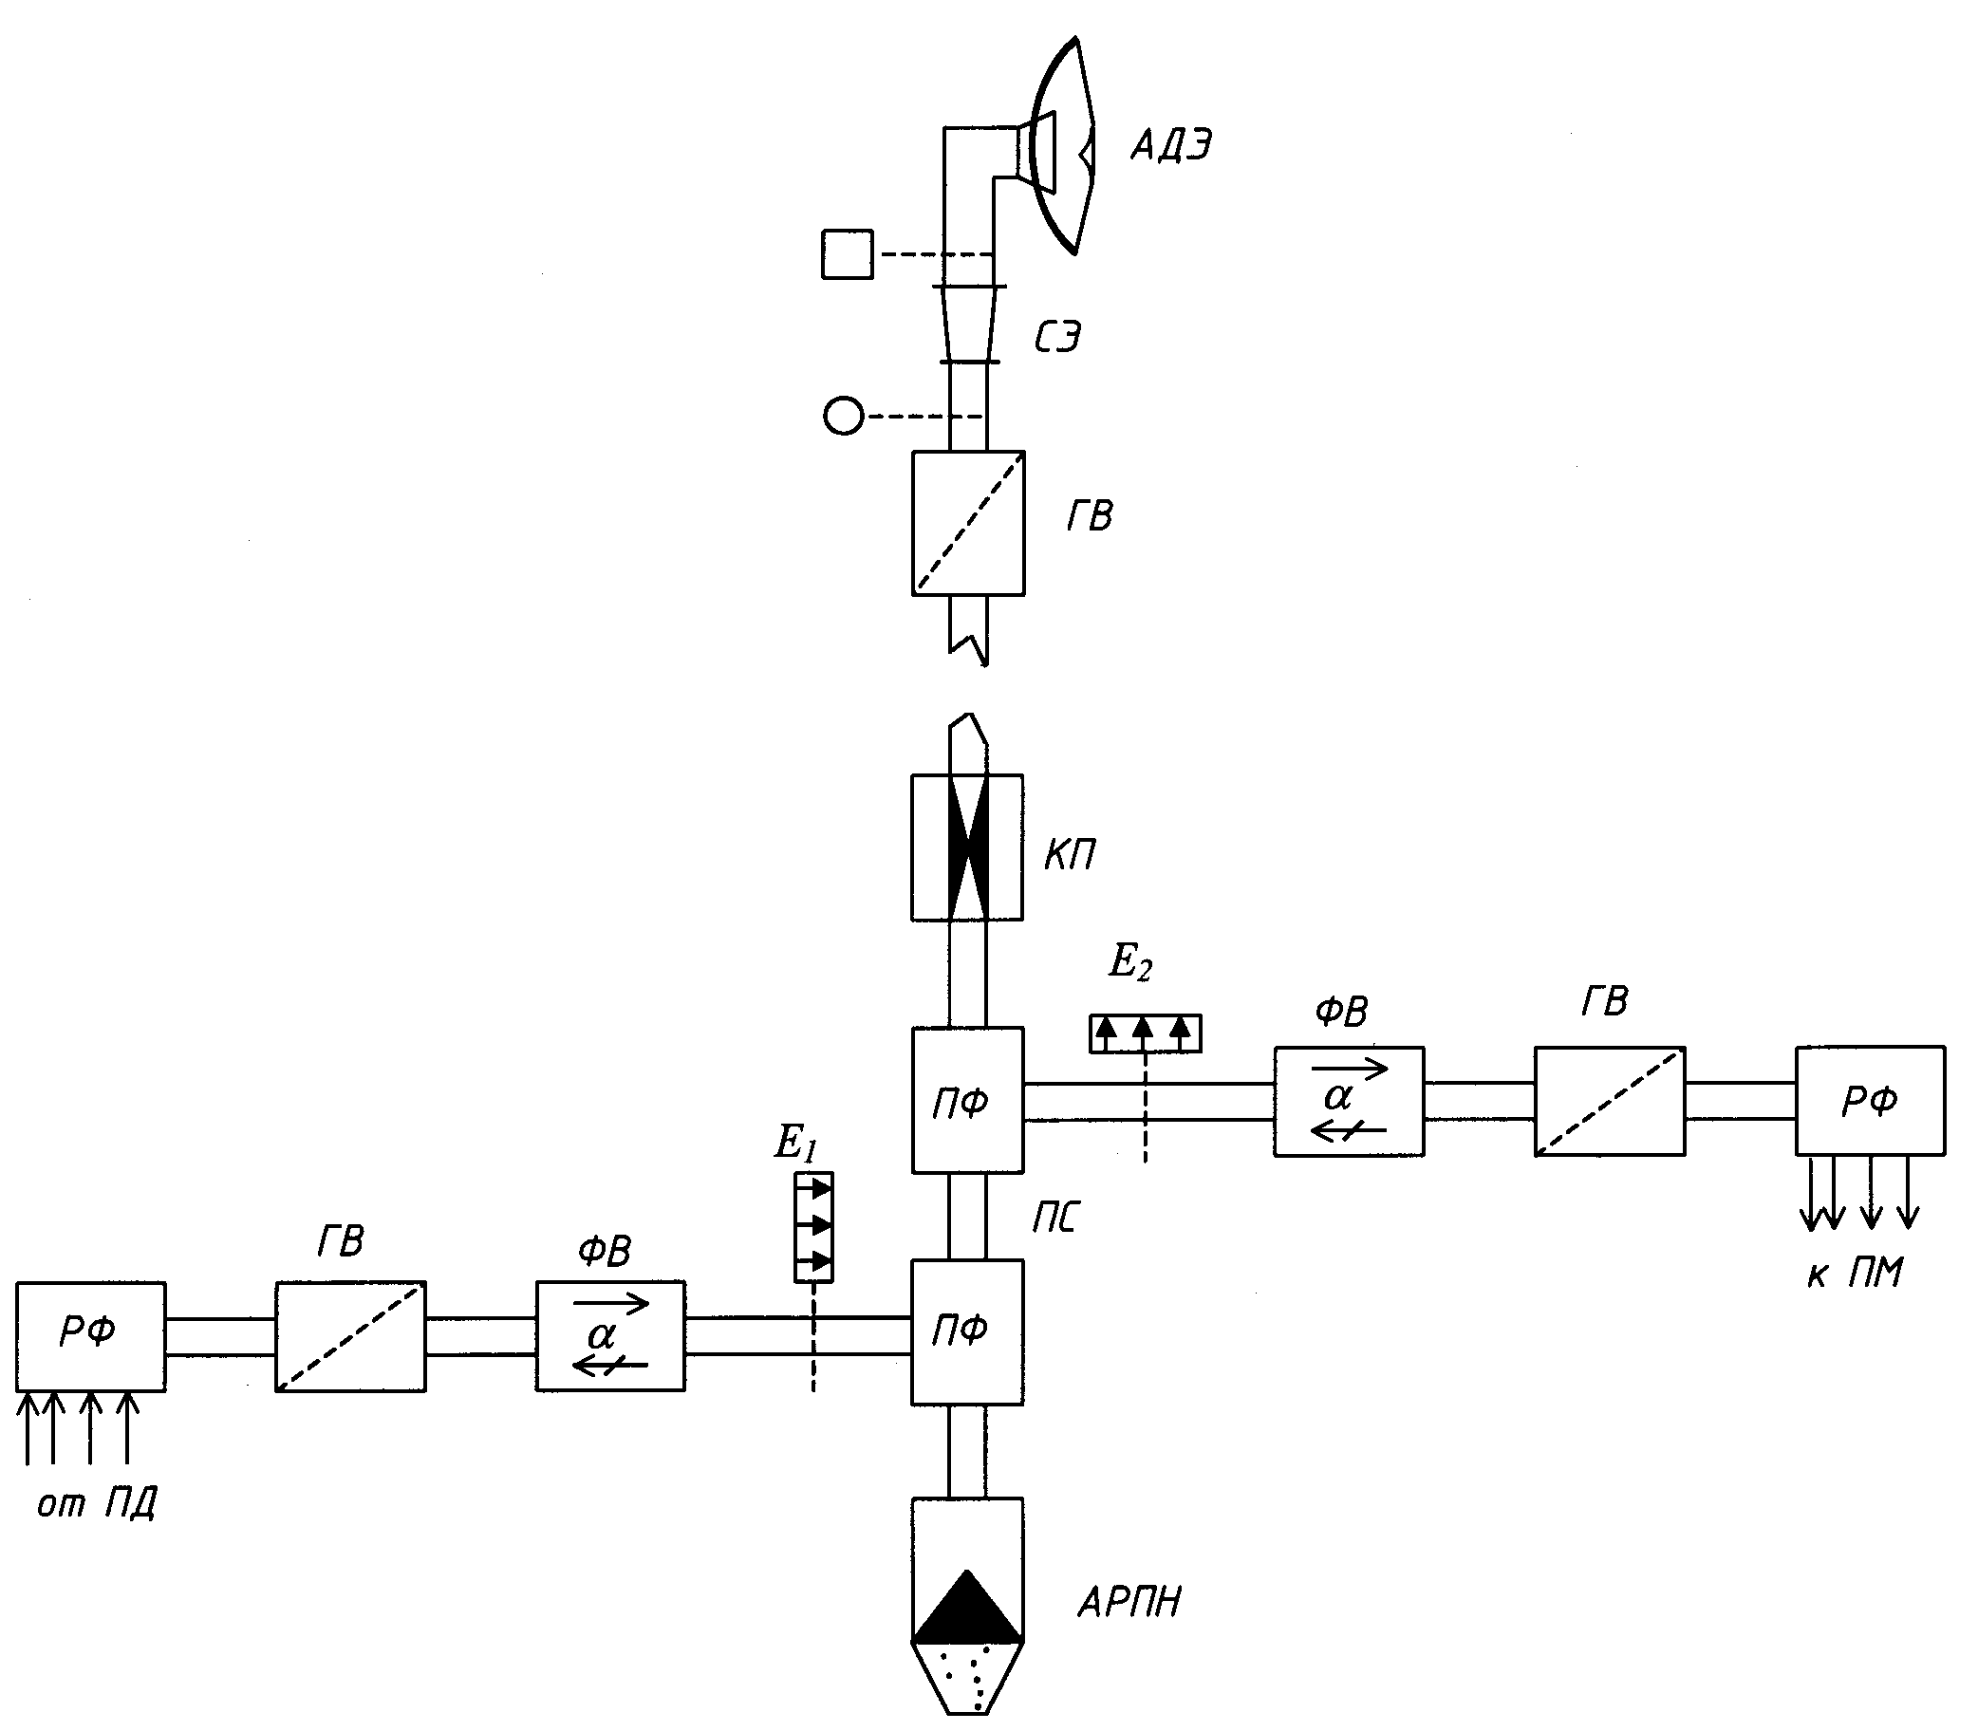
Рис. 7. Структурная схема АВТ (для антенн типа АДЭ)
Обозначения:
АДЭ – антенна двухзеркальная с эллиптическим конусом;
СЭ – согласующий элемент;
ГВ – гермовставка;
КП – корректор поляризации;
ПФ – позиционный фильтр;
ФВ – ферритовый вентиль;
РФ – разделительный фильтр по частоте;
АРПН – антирезонансная поглощающая нагрузка.

Суммарные потери в АВТ для АРРЛ рассчитываются по формуле:
b_{Σ} = b_{ЭЛ АВТ} + α_{в}l_{в} + α_{г}l_{г} = 2,4 + 0,02⋅51 + 0,05⋅10 = 4,02 дБ,
где b_{ЭЛ АВТ} – потери в элементах АВТ (считать b_{ЭЛ АВТ} = 2,4 дБ);
α_{в} и α_{г} – потери на единицу длины в вертикальном и горизонтальном волноводах соответственно (α_{г} = 0,05 дБ/м, α_{в} = 0,02 дБ/м);
l_{в} – длина вертикального волновода (l_{в} = h – 3 = 54 – 3 = 51 м);
l_{г} – расстояние от вышки до технического здания (считать l_{г}= 10 м)
Для аппаратуры ЦРРЛ : b_{Σ} = 2,4 + 0,085⋅51 + 0,5 =7,235 дБ,
где α_{г} =0,085 дБ/м.
Изм.
Лист
№ докум.
Подпись
Дата
Лист
11

4072113000000 ПЗ

7. Расчет минимально допустимых множителей

ослабления рабочих стволов
7.1. Расчет для телефонного ствола
Для ТФ-ствола АРРЛ минимально допустимый множитель ослабления определяется по формуле:
$\text{20}\text{lg}V_{\text{min}0,1\text{\%}}^{\text{ТФ}}=\text{10}\text{lg}\frac{P_{к}}{P_{\text{шт}0,1\text{\%}}}+L_{0}+b_{Σл+п}−G_{Σ}−K_{\text{ТФ}}$= 44 + 132,27 + 2⋅4,02 –
- 2⋅35 – 140,6 = -26,29 дБ,
где $\text{10}\text{lg}\frac{P_{к}}{P_{\text{шт}0,1\text{\%}}}=\begin{matrix}\text{44} & \text{дБ}\end{matrix}$;
P_{к}= 1 мВт = 10⁹ пВт – полезная мощность на выходе каждого ТФ-канала;
P_{шт 0,1%} = 40000 пВт – максимальная допустимая мощность тепловых шумов;
K_{ТФ} = 140,6 – коэффициент системы для ТФ-ствола;
L₀ – основные потери передачи в открытом пространстве;
G_{Σ} = 2G – суммарный коэффициент усиления антенн (G =35 дБ);
b_{Σ л+п} = b_{Σ л} + b_{Σ п} = 2 b_{Σ} – потери в АВТ на пролете.
Основные потери передачи в открытом пространстве рассчитываются так:
L₀ = 20 lg (4 π R₀ / λ) = 20 lg (4 π 51667 / 0,158) = 132,27 дБ,
Где R₀ = L/m = 620/12 = 51,667 км;

7.2. Расчет для телевизионного ствола
Для ТВ-ствола АРРЛ минимально допустимый множитель ослабления определяется по формуле:
$\text{20}\text{lg}V_{\text{min}0,1\text{\%}}^{\text{ТВ}}=\text{20}\text{lg}\frac{U_{\text{рс}}}{U_{ш}}+L_{0}+b_{Σл+п}−G_{Σ}−K_{\text{ТВ}}$= 49 + 132,27 + 2⋅4,02 –
- 2⋅35 – 147,9 = -28,59 дБ,
где $\text{20}\text{lg}\frac{U_{\text{рс}}}{U_{ш}}=\begin{matrix}\text{49} & \text{дБ}\end{matrix}$;
U_{рс} – размах яркостного сигнала;
U_{ш} – шумовое напряжение;
K_{ТВ} = 147,9 – коэффициент системы для ТВ-ствола.
Дальнейший расчет нужно проводить для ствола с большим минимально допустимым множителем ослабления, т.е. для ТВ-ствола.

7.3. Расчет для цифрового ствола
Для ствола ЦРРЛ минимально допустимый множитель ослабления определяется по формуле:
$\text{20}\text{lg}V_{\text{min}}^{Ц}=P_{\text{спор}}−P_{\text{пд}}+L_{0}+b_{Σл+п}−G_{Σ}+{ΔV}_{\text{обр}}$= -108 – 5,2 + 144,9 +
+2⋅7,235 - 2⋅44 + 5 = -36,83 дБ, где P _{пд} = -5,2 дБВт - мощность передатчика;
Изм.
Лист
№ докум.
Подпись
Дата
Лист
12
4072113000000 ПЗ

P_{с пор} = –108 дБВт – мощность сигнала пороговая при P_{ош}=10⁻³;
ΔV_{обр}= 5 дБ – энергетический запас, учитывающий влияние мешающих сигналов, вызванных обратным излучением и приемом этих сигналов на каждой промежуточной станции.
L₀ = 20 lg (4 π R₀ / λ) = 20 lg (4 π 51667 / 0,03684) = 144,9 дБ,
Коэффициенты усиления антенны: G= 44 дБ.
Изм.
Лист
№ докум.
Подпись
Дата
Лист
13
4072113000000 ПЗ

8. Проверочный расчет устойчивости связи на РРЛ
8.1 Расчет устойчивости связи на АРРЛ
Допустимый процент времени перерывов связи 0,1% задан для гипотетической эталонной цепи длиной 2500 км, поэтому для заданной длины РРЛ L (в км) допустимый процент времени перерывов связи:
$S_{\text{max}}^{\text{АРРЛ}}=0,1\text{\%}\frac{L}{\text{2500}}$= 0,1% ⋅620/2500 = 0,0248%.
Неустойчивость связи на i-м пролете:
T_{i} = T_{0i} (V_{min}) + T_{иi} (V_{min}) + T_{дi} (V_{min}) = 0 + 0 + 3,9⋅10⁻³ = 3,9⋅10⁻³ %,
где T_{0i} – неустойчивость связи из-за экранирующего действия препятствий (в данном случае можно принять T_{0i} = 0);
T_{иi} – неустойчивость связи из-за интерференции прямой волны и волн, отраженных от поверхности Земли и oт слоистых неоднородностей тропосферы;
T_{дi} – неустойчивость связи из-за ослабления энергии радиоволн в гидрометеорах (считается только для частоты f ≥ 8 ГГц).
Неустойчивость связи из-за интерференции прямой и отраженной волн определяется по формуле:
$Т_{иi}=V_{\text{min}}^{2}T(Δε)$= 0,037² ⋅ 2,85 = 3,9⋅10⁻³ %,
где V_{min} – минимально допустимый множитель ослабления в разах, т.е.
V_{min} = 10^{0,05 Vmin , дБ} =10^{0,05⋅(-28,59)} = 0,037;
$T(Δε)$ – вероятность возникновения интерференционных замираний, обусловленных отражениями радиоволн от слоистых неоднородностей тропосферы с перепадом диэлектрической проницаемости воздуха Δε
$T(Δε)≈4,1⋅{\text{10}}^{−4}⋅R_{0}^{2}f\sqrt{f}=4,1⋅{\text{10}}^{−4}⋅\text{51},{\text{667}}^{2}⋅{1,9}^{1,5}$= 2,85%
Поскольку в заданной аппаратуре применяется посекционное резервирование (2+1), т.е. частотно-разнесенный прием (ЧРП), необходимо найти суммарный процент времени перерывов связи на секции из-за интерференции прямой и отраженной волн с учетом резервного ствола:
$T_{CΣ}=\frac{x+1}{2}C_{f}⋅{\text{10}}^{−2}{\left(m_{C}⋅T_{иi}\right)}^{2}=\frac{3+1}{2}⋅\text{24}⋅{\text{10}}^{−2}⋅{\left(6⋅3,9⋅{\text{10}}^{−3}\right)}^{2}$= 2,6⋅10⁻⁴ %,
где х = 3 – число рабочих стволов;
С_{f} = 24 – эмпирический коэффициент, учитывающий статистическую зависимость замираний на пролете при ЧРП;
m_{с} = 6 – число интервалов в секции РРЛ.
Для всей РРЛ, состоящей из n секций (и m интервалов), суммарный процент времени перерывов связи:
$S_{\text{РРЛ}}=n⋅T_{CΣ}+\sum_{i=1}^{m}{T_{0i}(V_{\text{min}})}+\sum_{i=1}^{m}{T_{дi}(V_{\text{min}})}$=2⋅2,6⋅10⁻⁴ + 12⋅0 + 12⋅0 = 5,2⋅10⁻⁴ %.
На правильно спроектированной АРРЛ должно выполняться условие
$S_{\text{max}}^{\text{АРРЛ}}$≥ S_{PPJI}. В нашем случае оно выполняется.
8.2 Расчет устойчивости связи на ЦРРЛ
Изм.
Лист
№ докум.
Подпись
Дата
Лист
14
4072113000000 ПЗ

Для цифровой внутризоновой РРЛ протяженностью L, км, отличающейся от эталонной протяженности 2500 км, Р_{ош} не должна превышать P_{ош доп} = 10⁻³ в течение более, чем
$S_{\text{max}}^{\text{ЦРРЛ}}=0,\text{054}\text{\%}\frac{L}{\text{2500}}$= 0,054% ⋅620/2500 = 0,01339%.
Неустойчивость связи и суммарный процент времени перерывов связи для ЦРРЛ считается так же, как для АРРЛ.
Неустойчивость связи на i-м пролете:
T_{i} = T_{0i} (V_{min}) + T_{иi} (V_{min}) + T_{дi} (V_{min}) = 0 + 2,589⋅10⁻³ + 0,95⋅10⁻³ = 3,539⋅10⁻³ %,
где T_{0i} = 0;
$Т_{иi}=V_{\text{min}}^{2}T(Δε)$= 0,0145² ⋅ 25,465 = 2,589⋅10⁻³ %,
V_{min} = 10^{0,05 Vmin , дБ} =10^{0,05⋅(-36,83)} = 0,0145;
$T(Δε)≈4,1⋅{\text{10}}^{−4}⋅R_{0}^{2}f\sqrt{f}=4,1⋅{\text{10}}^{−4}⋅\text{51},{\text{667}}^{2}⋅8,{\text{15}}^{1,5}$= 25,465%
Порядок расчета неустойчивости связи из-за ослабления энергии радиоволн в гидрометеорах:
- При проектировании РРЛ со сменной поляризацией рекомендуется рассчитывать T_{дi} для наихудшего случая, т.е. для горизонтальной поляризации. Для этого сначала найдем приведенное значение минимально допустимого множителя ослабления (чтобы затем воспользоваться зависимостями равновероятных значений V от J при вертикальной поляризации):
$V_{\text{min}}^{'}≈0,\text{87}⋅V_{\text{min}}$= 0,87⋅(-36,83) = -32,04 дБ.
- Зная величины $V_{\text{min}}^{'}$ и R₀, по кривым на рисунке 8 определяют максимально допустимую интенсивность дождя J_{доп}, которая может привести к ослаблению на трассе до $V_{\text{min}}^{'}$ при вертикальной поляризации (соответственно до V_{min} при горизонтальной поляризации).
Изм.
Лист
№ докум.
Подпись
Дата
Лист
15
4072113000000 ПЗ

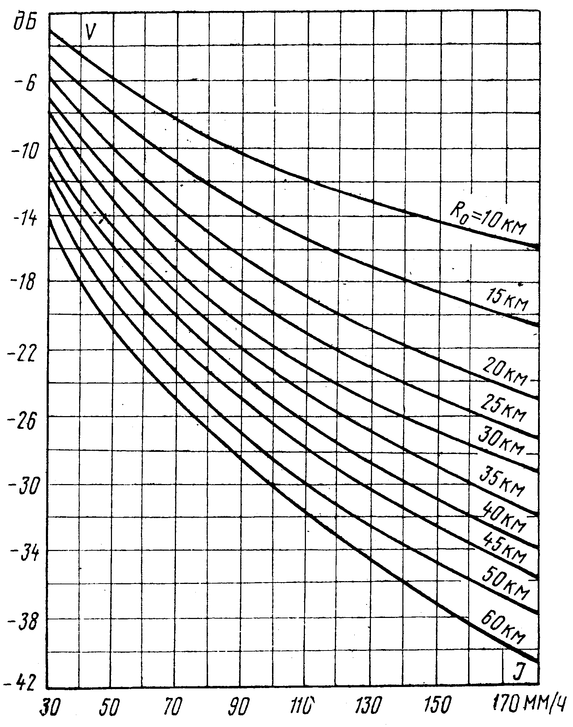
Рис. 8. Зависимость равновероятных значений V от J при вертикальной поляризации в диапазоне 8 ГГц
J_{доп} = 127 мм/ч.
- По кривой 4 рисунка 9 определяют процент времени, в течение которого J ≥ J_{доп}, т.е. величину T_{дi} (V_{min}) в %.
Изм.
Лист
№ докум.
Подпись
Дата
Лист
16
4072113000000 ПЗ

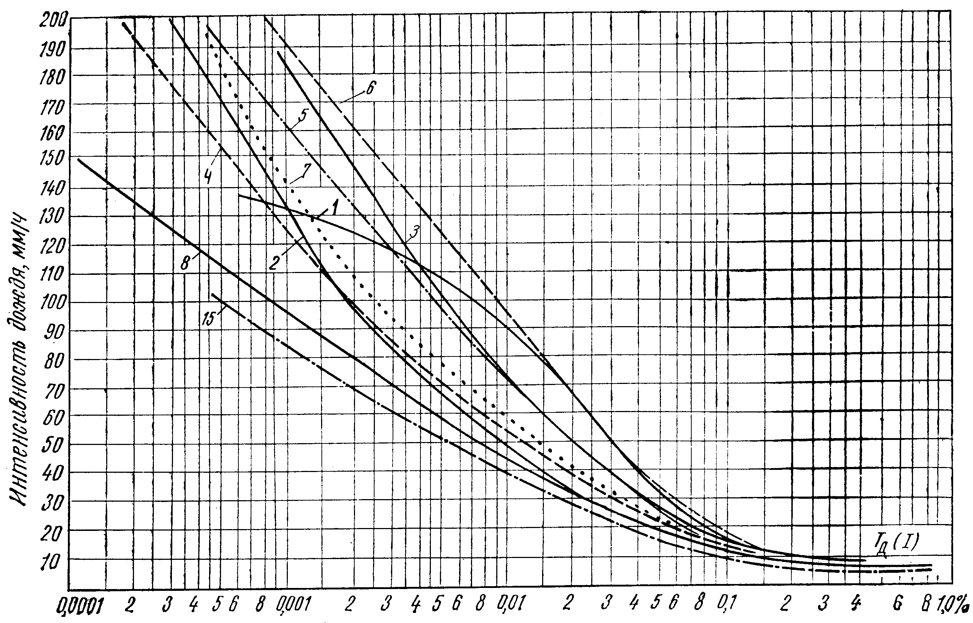
Рис. 9. Статистические распределения среднеминутных значений
интенсивности дождей на европейской территории России
T_{дi} (V_{min}) = 0,00095%.
$T_{CΣ}=\frac{x+1}{2}C_{f}⋅{\text{10}}^{−2}{\left(m_{C}⋅T_{иi}\right)}^{2}=\frac{2+1}{2}⋅\text{20}⋅{\text{10}}^{−2}⋅{\left(6⋅2,\text{589}⋅{\text{10}}^{−3}\right)}^{2}$= 0,7239⋅10⁻⁴ %,
где х = 2;
С_{f} = 20;
$S_{\text{РРЛ}}=n⋅T_{CΣ}+\sum_{i=1}^{m}{T_{0i}(V_{\text{min}})}+\sum_{i=1}^{m}{T_{дi}(V_{\text{min}})}$=2⋅0,7239⋅10⁻⁴ + 12⋅0 + 12⋅0,00095 = =0,00115 %.
На правильно спроектированной ЦРРЛ должно выполняться условие 0,9∙$S_{\text{max}}^{\text{ЦРРЛ}}$≥ S_{PPJI}. В нашем случае оно выполняется.

9. Расчет диаграмм уровней сигнала на пролете
Точки диаграммы обозначены следующим образом:
- сигнал на выходе левого передатчика;
- сигнал, подводимый к левой (передающей) антенне;
Изм.
Лист
№ докум.
Подпись
Дата
Лист
17
4072113000000 ПЗ

- сигнал, излучаемый левой (передающей) антенной;
- сигнал, принимаемый правой (приемной) антенной;
- сигнал на выходе правой (приемной) антенны;
- сигнал на входе приемника;
- сигнал на выходе правого передатчика.

9.1 АРРЛ, V_{min 0,1%}
Значения мощности сигнала в точках диаграммы:
- P₁ = P_{пд} = -4 дбВт;
- P₂ = P₁ – b_{Σл} = -4 – 4,02 = -8,02 дбВт;
- P₃ = P₂ + G = -8,02 + 35 = 26,98 дбВт;
- P₄ = P₃ – L₀ + V_{min 0,1%} = 26,98 – 133,27 – 28,59 = -134,88 дбВт;
- P₅ = P₄ + G = -134,88 + 35 = -99,88 дбВт;
- P₆ = P₅ – b_{Σп} = -99,88 – 4,02 = -103,9 дбВт;
- P₇ = P₁ = -4 дбВт.

9.2 АРРЛ, V(80%)
Значения мощности сигнала в точках диаграммы:
- P₁ = P_{пд} = -4 дбВт;
- P₂ = P₁ – b_{Σл} = 4 – 4,02 = -8,02 дбВт;
- P₃ = P₂ + G = -8,02 + 35 = 26,98 дбВт;
- P₄ = P₃ – L₀ + V(80%) = 26,98 – 132,27 – 6 = -111,29 дбВт;
- P₅ = P₄ + G = -111,29 + 35 = -76,29 дбВт;
- P₆ = P₅ – b_{Σп} = - 76,29 – 4,02 = -80,31 дбВт;
- P₇ = P₁ = -4 дбВт.
Примечание: считать V(80%) = –6 дБ.

9.3 цРРЛ, $V_{\text{min}}^{ц}$
Значения мощности сигнала в точках диаграммы:
1. P₁ = P_{пд} = -5,2 дбВт;
2. P₂ = P₁ – b_{Σл} = -5,2 – 7,235 = -12,435 дбВт;
3. P₃ = P₂ + G = -12,435 + 44 = 31,565 дбВт;
4. P₄ = P₃ – L₀ + $V_{\text{min}}^{ц}$= 31,565 – 144,9 – 36,83 = -150,165 дбВт;
5. P₅ = P₄ + G = -150,165 + 44 = -106,165 дбВт;
6. P₆ = P₅ – b_{Σп} = -106,165 – 7,235 = -113,4 дбВт;
7. P₇ = P₁ = -5,2 дбВт.

Рис. 10. Диаграммы уровней сигнала на пролете
Ряд 1 - АРРЛ, V_{min 0,1%};
Ряд 2 - АРРЛ, V(80%);
Ряд 3 - цРРЛ, $V_{\text{min}}^{ц}$.

Изм.
Лист
№ докум.
Подпись
Дата
Лист
18
4072113000000 ПЗ

